Actividad nº 23: -- Nombre alumno:
Realizar el checklist para determinar si el torno Pinacho del taller de Fabricación Mecánica cumple los requisitos esenciales de seguridad (Directiva de Máquinas):

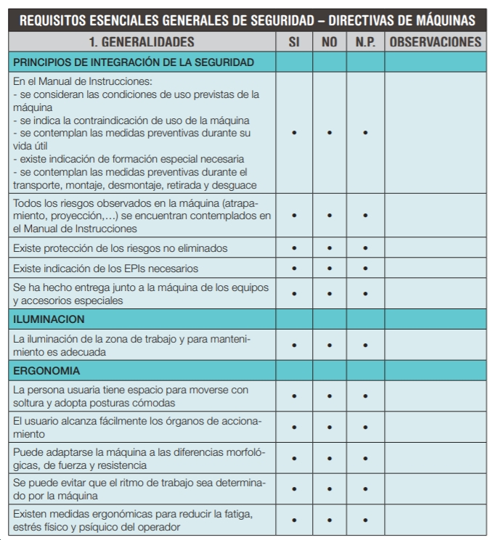

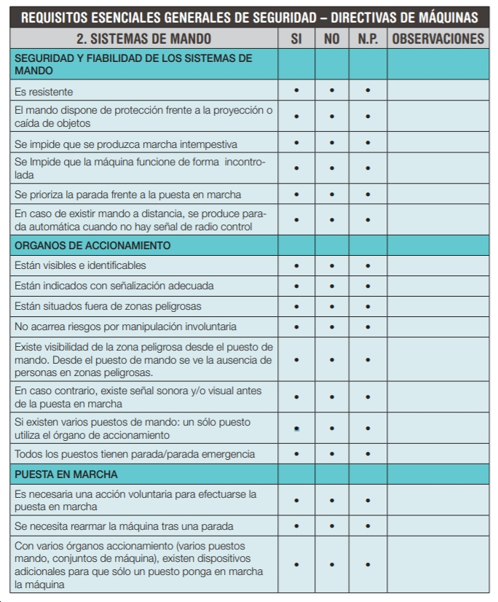
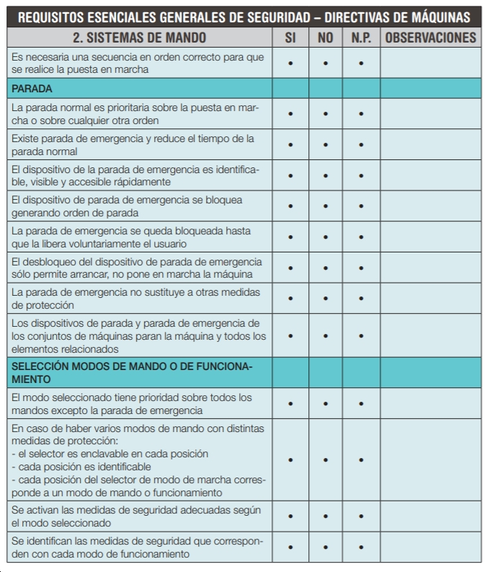
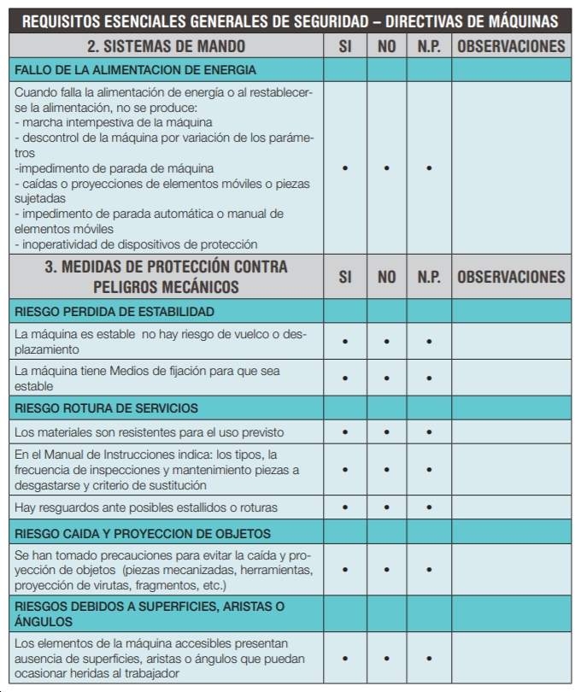
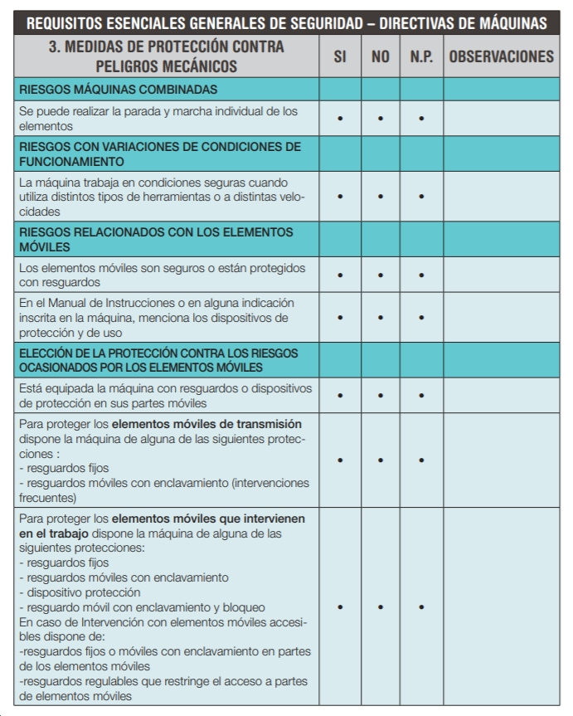
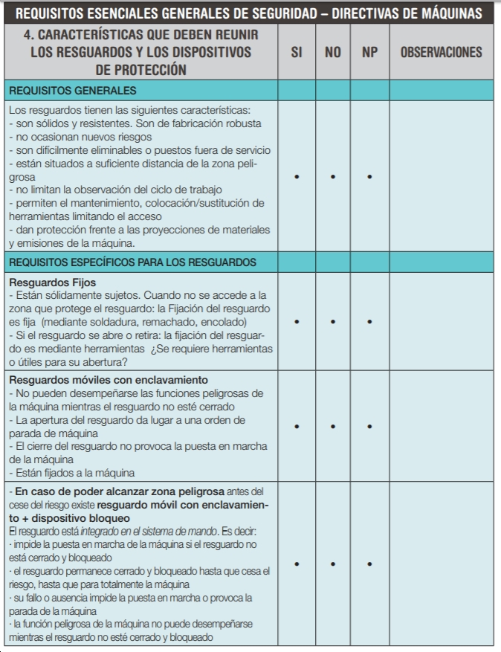
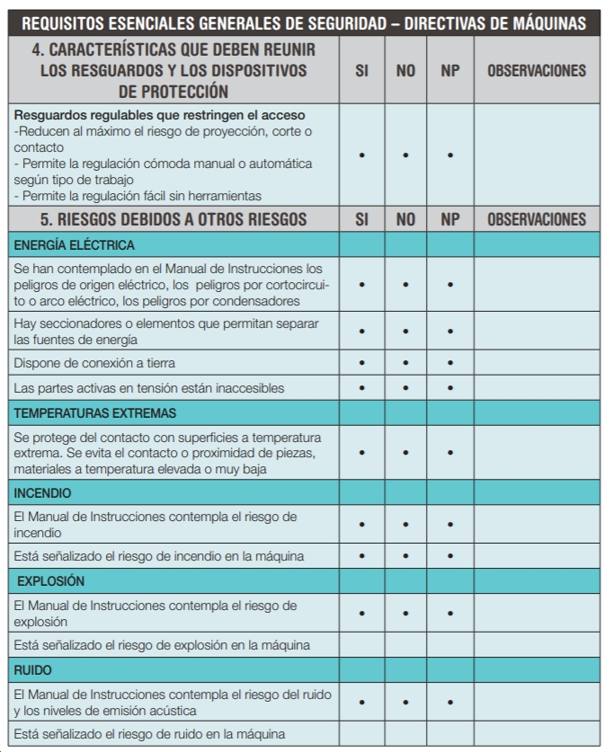
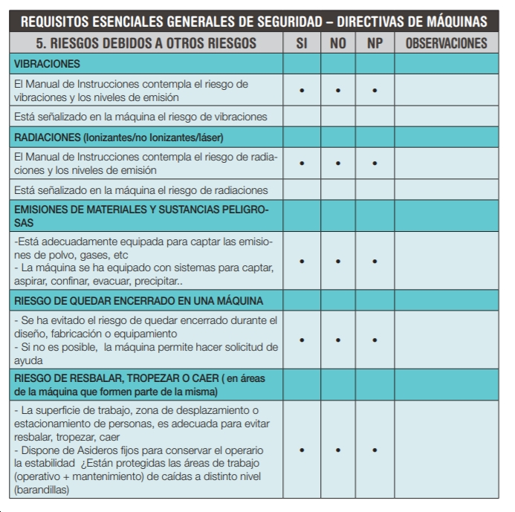
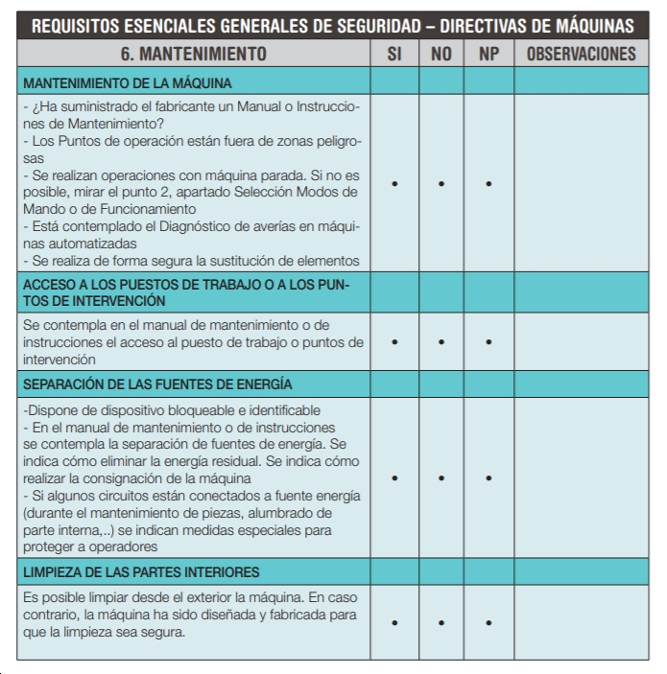
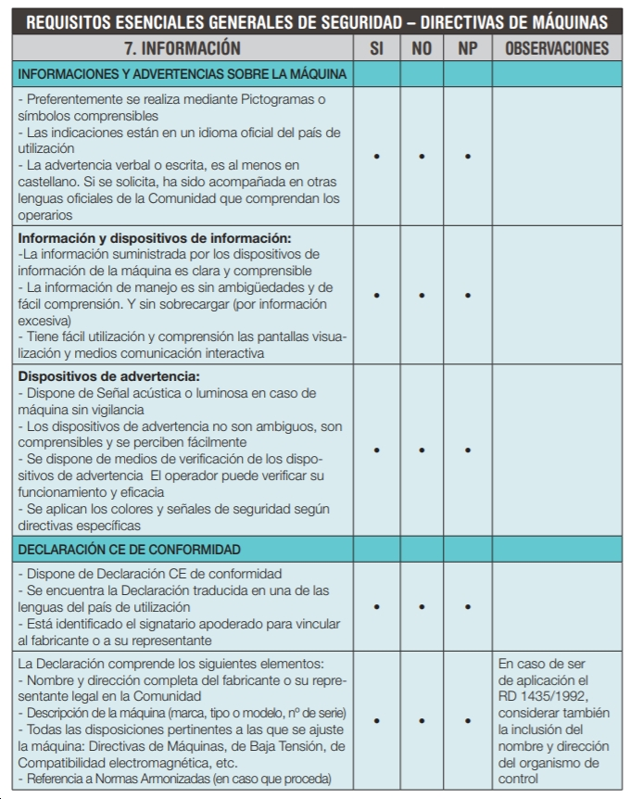
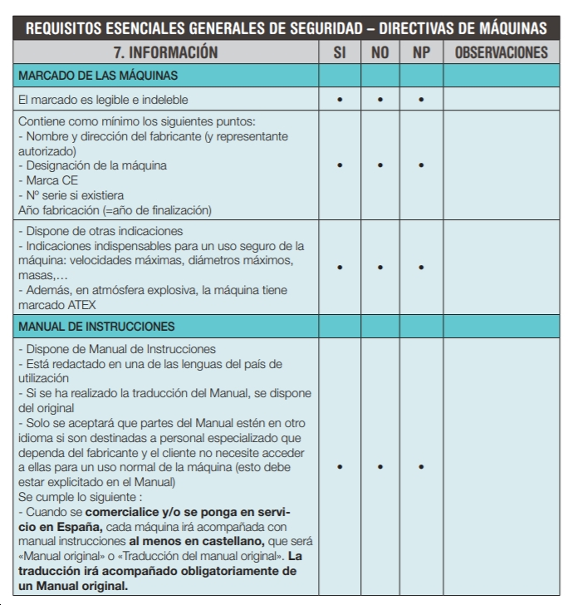
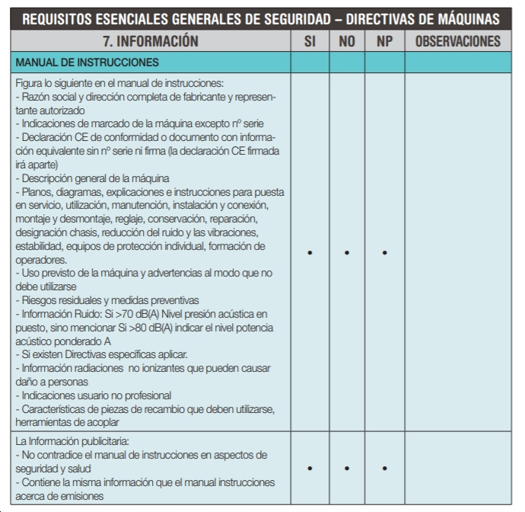

Si: la máquina cumple con la disposición aplicable, no cabe realizar ninguna acción complementaria sobre el apartado estudiado.
No: la máquina no cumple con la disposición aplicable, se debe realizar la evaluación de riesgo sobre el apartado en estudio, para posteriormente definir las medidas correctoras necesarias.
No procede (N.P.): no aplica a la máquina

